World of Words: The dining room



Trouvez les mots anglais:

Across:  1 sucrier  3 soucoupe  6 escalier  7 photo  9 nappe  11 bibelots  12 passe-plat  13 verres à vin  15 poivrière  19 chaise  20 plancher  21 beurrier  23 fourchette  24 fleurs  25 tasse  26 serviette | Down:  2 abat-jour  3 salière  4 vase  5 salle à manger  8 rampe  10 interrupteur  12 buffet  14 couteau  15 assiette  16 commode  17 pot à lait  18 plateau  22 cuillère
World of Words: The dining room

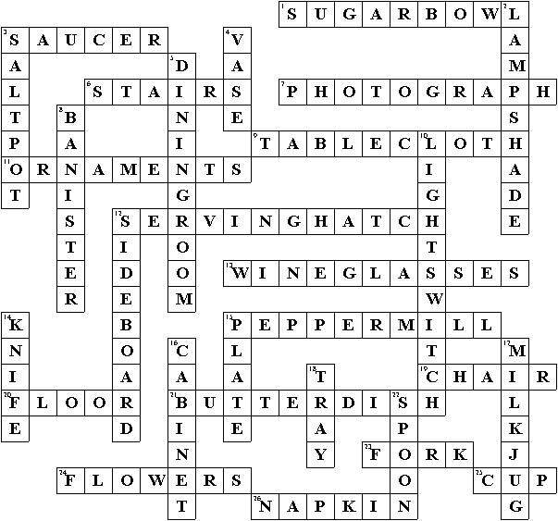

Feuille de travail faite en quelques secondes par “Toolbox”.

Essai gratuit chez www.discoveryeducationalsoftware.co.uk.

Le CD-ROM “World of Words” consiste en 36 pages de vocabulaire anglais en images.

Encore plus de détails chez www.discoveryeducationalsoftware.co.uk.

